Oblikovanje slike z besedilom
Slike v Microsoft Wordu pogosto ne smejo biti na strani dokumenta, temveč morajo biti prisotne na strogo določenem mestu. Zato je treba premakniti sliko, zato je v večini primerov dovolj, da ga preprosto povlečete z levim gumbom miške v želeni smeri.Če želite pravilno premakniti sliko v programu Word, morate izbrati pravilne možnosti postavitve.
Slika, dodana dokumentu, je v posebnem okvirju, ki označuje njegove meje. V zgornjem levem kotu je sidro - vezavno mesto objekta, v zgornjem desnem kotu pa je gumb, s katerim lahko spremenite parametre postavitve.
S klikom na ta gumb (ikono) lahko izberete ustrezno postavitev.
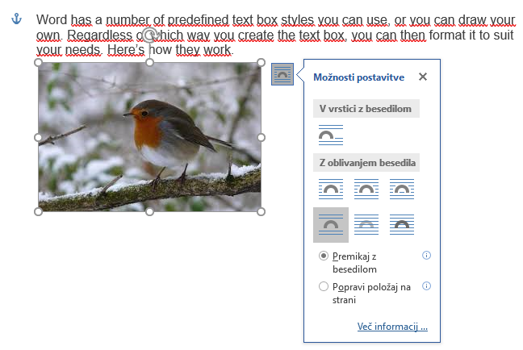
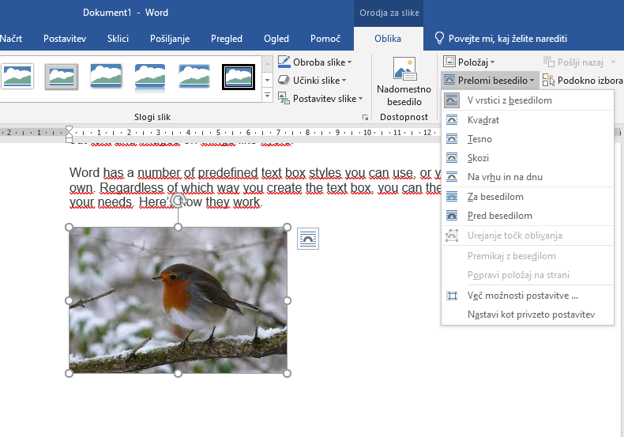
To lahko naredite tudi na kartici »Oblika «, ki se odpre, ko vstavite sliko v dokument. Preprosto izberite možnost »Prelomi besedilo« .
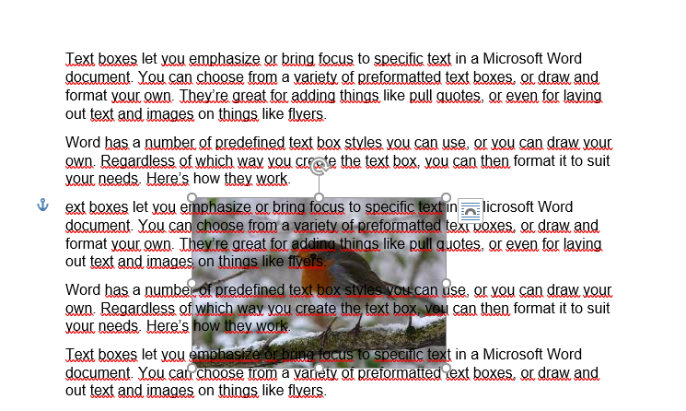
Če izberete možnosti "Za besedilom" ali "Pred besedilom", lahko fotografijo prosto premaknete v dokument, ne da bi to vplivalo na besedilo in njegov položaj. V prvem primeru bo besedilo na vrhu slike, v drugem - za njim. Če je potrebno, lahko vedno spremenite prosojnost slike.

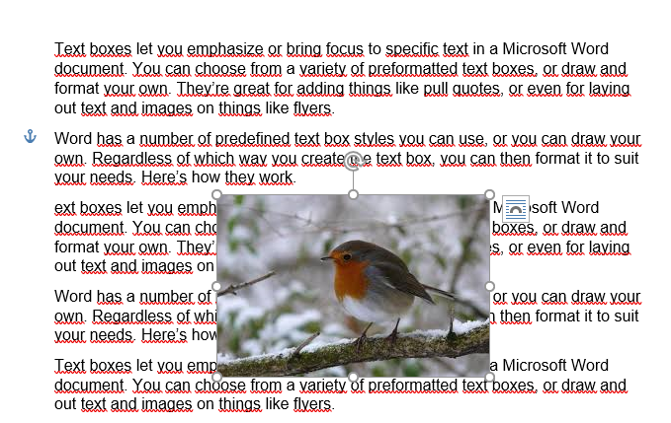
Vaša naloga bo, da poskusite vse možnosti (V vrstici z besedilom, Kvadrat, Tesno, Skozi, Na vrhu in na dnu) in potem shranite svojo nalogo v dropbox pod imenom Oblikovanje slike.docx.

